**6 ПОИСК ТЕКСТА**

**6.1 ПОИСК С ПОМОЩЬЮ LIKE**

**Задача 6.1.1 Фамилии на А...**

Выберите из таблицы **users** всех пользователей, чьи фамилии начинаются на **А** без учета регистра. Отсортируйте данные в алфавитном порядке по фамилии и имени.

Таблица users

|  |  |  |  |
| --- | --- | --- | --- |
| **id** | **first_name** | **last_name** | **age** |
| 1 | Виктор | алтушев | 20 |
| 2 | Светлана | Иванова | 17 |
| 3 | Елена | Абрамова | 18 |
| 4 | Василиса | Кац | 15 |
| 5 | Антон | Сорокин | 22 |
| 6 | Алёна | Алясева | 28 |
| 7 | Лиана | Белая | 21 |
| 8 | Карина | Белая | 30 |
| 9 | Анастасия | Дейчман | 16 |
| 10 | Юлия | Фёдорова | 25 |
| 11 | Антон | Алтушев | 18 |

**select** * **from** users **where** (last_name **like** 'А%') **order** **by** last_name, first_name;

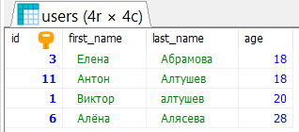

**Задача 6.1.2 Доменные имена**

Выберите из таблицы **domains** имена всех доменов в зоне **.ru** и отсортируйте их по дате создания. Выводить нужно только имена доменов.

Таблица domains

|  |  |  |
| --- | --- | --- |
| **id** | **domain** | **created** |
| 1 | yandex.ru | 1997-09-23 |
| 2 | google.com | 1997-09-15 |
| 3 | habrahabr.ru | 2006-04-17 |
| 4 | shultais.education | 2015-02-06 |
| 5 | fl.ru | 2000-03-20 |
| 6 | geektimes.ru | 2014-09-09 |
| 7 | facebook.com | 1997-03-29 |
| 8 | vk.com | 1997-06-24 |
| 9 | github.com | 2007-10-09 |
| 10 | tproger.ru | 2012-03-12 |

**select** domain **from** domains **where** (domain **like** '%.ru') **order** **by** created;

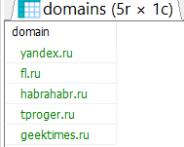

**Задача 6.1.3 Доменные имена, 2**

Выберите из таблицы **domains** имена всех доменов, у которых домен первого уровня состоит из 3 символов. Отсортируйте данные по имени домена в алфавитном порядке. В итоговой таблице должен остаться только столбец **domain**. Таблица domains

|  |  |
| --- | --- |
| **id** | **domain** |
| 1 | yandex.ru |
| 2 | google.com |
| 3 | habrahabr.ru |
| 4 | shultais.education |
| 5 | fl.ru |
| 6 | geektimes.ru |
| 7 | facebook.com |
| 8 | vk.com |
| 9 | github.com |
| 10 | tproger.ru |
| 11 | wikipedia.org |
| 12 | sourceforge.net |

**select** domain **from** domains **where** (domain **like** '%.___') **order** **by** domain;

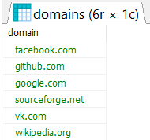

**Задача 6.1.4 Автомобильные номера**

Один из участников ДТП скрылся с места аварии.  
Однако прохожие успели заметить часть номера автомобиля нарушителя.  
В частности они запомнили, что серия заканчивается на **ОР** (русскими буквами), а регистрационный номер начинается с единицы. Также они запомнили марку автомобиля — **Ford**, и его цвет — желтый или зеленый (мнения разделились, так как на улице было уже темно).

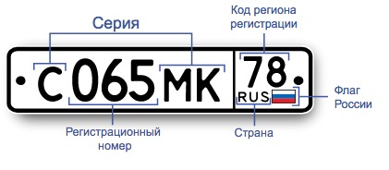

 Получите из таблицы **cars** все автомобили, которые подходят под описание.Таблица cars

|  |  |  |  |  |
| --- | --- | --- | --- | --- |
| **id** | **number** | **mark** | **model** | **color** |
| 1 | с065мк78 | Lada | Kalina | баклажан |
| 2 | с165ор124 | Toyota | Prius | зеленый |
| 3 | в764хх45 | Pegeuot | 307 | черный |
| 4 | а123ор17 | Ford | Fiesta | серебристый |
| 5 | a455аа44 | Ford | Mondeo | зеленый |
| 6 | х104ор39 | Mazda | Demio | желтый |
| 7 | x555xx55 | Toyota | Land Cruiser | черный |
| 8 | с187ор173 | Ford | Focus | зеленый |
| 9 | в134ва14 | Nissan | Juke | синий |
| 10 | в111ор78 | Ford | Focus | черный |
| 11 | м259мв814 | BMW | X5 | желтый |
| 12 | с149се | Audi | TT | серебристый |
| 13 | к241ав71 | Ford | Kuga | красный |
| 14 | м199ор12 | Ford | Mondeo | желтый |
| 15 | к871ка12 | Nissan | Patrol | белый |
| 16 | a245ор14 | Ford | Mondeo | желтый |

**select** * **from** cars **where** (**number** **like** '_1__ор__') **and** mark = 'Ford' **and** (color = 'желтый' **or** color = 'зеленый');

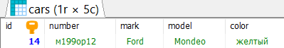

**Задача 6.1.5 Обновление цен**

В таблице **wines** содержится список вин с ценами. Отдел маркетинга посчитал, что цены, которые заканчиваются на два нуля, следует уменьшить на 1 рубль, чтобы в конце было **99** (400 -> 399). Так цена будет казаться меньше. Напишите SQL запрос для решения этой задачи. Таблица wines

|  |  |  |  |
| --- | --- | --- | --- |
| **id** | **name** | **count** | **price** |
| 1 | Santo Stefano Rose Ambail | 3 | 169 |
| 2 | Lavety Rose Sweet | 2 | 200 |
| 3 | Ager Ventus Tempranillo | 0 | 287 |
| 4 | El Sotillo | 0 | 300 |
| 5 | Ager Ventus Rosado | 7 | 300 |
| 6 | Bobal Rose Utiel Requena DO | 2 | 319 |
| 7 | Happy Country Rose Syrah | 4 | 319 |
| 8 | Mateus Rose | 4 | 349 |
| 9 | Chardoney Pupilla | 4 | 119 |
| 10 | Pays des Cotes | 4 | 200 |

**UPDATE** wines **SET** price = price - 1 **where** (price **like** '%0');

**select** * **from** wines;

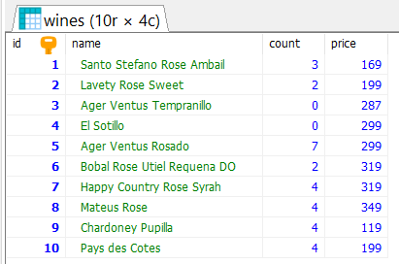

**Задача 6.1.6 BMW не bmw**

Правильное название марки автомобилей — **BMW** (все буквы заглавные). Однако в таблице много автомобилей BMW, которые записаны неверно. Найдите все автомобили с неверным названием.

Таблица cars

|  |  |  |  |
| --- | --- | --- | --- |
| **id** | **mark** | **model** | **color** |
| 1 | Lada | Kalina | баклажан |
| 2 | Toyota | Prius | зеленый |
| 3 | bmw | X1 | черный |
| 4 | Ford | Fiesta | серебристый |
| 5 | BmW | X4 | зеленый |
| 6 | Mazda | Demio | желтый |
| 7 | Bmw | M2 | черный |
| 8 | Ford | Focus | зеленый |
| 9 | Nissan | Juke | синий |
| 10 | Ford | Focus | черный |

**select** * **from** cars **where** mark **like** 'bmw' **AND** mark **COLLATE** **utf8mb4_bin** != 'BMW'

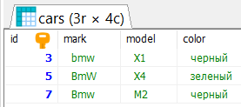

**6.2 ПОЛНОТЕКСТОВЫЙ ПОИСК**

**Задача 6.2.1 Магазин одежды**

В таблице **products** содержатся товары из женского магазина. Пользователь ищет джинсы фирмы Mango 36 или 38 размера. Получите из таблицы id, название и цену всех подходящих товаров. Учитывайте, что некоторых позиций на складе нет.

Таблица была создана с помощью следующего запроса:

CREATE TABLE products (

id INT UNSIGNED NOT NULL PRIMARY KEY AUTO_INCREMENT,

name VARCHAR(100) NOT NULL,

count SMALLINT UNSIGNED NOT NULL DEFAULT 0,

price INTEGER UNSIGNED NOT NULL DEFAULT 0,

sizes SET('32','34','36','38','40','42','44','46','48','50','52','M','L','S','XL','XS','2XL','4XL') NULL,

FULLTEXT INDEX name(name)

);

Таблица products

|  |  |  |  |  |
| --- | --- | --- | --- | --- |
| **id** | **name** | **count** | **price** | **sizes** |
| 1 | Джинсы Mango Lonny 2 | 3 | 2990 | 34,36,38,42 |
| 2 | Куртка Magno Nico 2 | 2 | 4999 | S,M,L |
| 3 | Платье Love Republic | 7 | 3999 | 40,46,48 |
| 4 | Джинсы Mango Kim2 | 3 | 2499 | 34,38,40 |
| 5 | Жилет Zarina | 7 | 2519 | 42,46,50,52 |
| 6 | Юбка Mango Park | 2 | 3999 | 34,36,38,40 |
| 7 | Комплект Mango (джинсы Lonny 2 и косуха) | 4 | 11900 | 36,38,M,L,S |
| 8 | Джинсы Imajeans | 6 | 1842 | 34,36,38,42 |
| 9 | Брюки OLBE | 5 | 2898 | 44,46,48 |
| 10 | Джинсы Mango Jane2 | 4 | 200 | 32,34,40 |
| 11 | Водолазка OPIMU | 12 | 1527 | M,XL,L,S |
| 12 | Косуха Mango | 4 | 9990 | M,L,S |
| 13 | Джинсы Uptown2 (Mango) | 7 | 3499 | 34,36,38,40,42 |
| 14 | Жилет FinFlare | 3 | 6999 | M,L,XL,2XL |
| 15 | Джинсы Mango Soho2 | 0 | 1999 | 34,36,38 |
| 16 | Джеггинсы Sasha Rozhdestvenskaya | 5 | 1691 | 42,46,48,50 |
| 17 | Плащ Mango SHERLOCK | 1 | 6499 | XS,S,M,L |
| 18 | Юбка Katomi | 8 | 3199 | 34,40,42 |
| 19 | Джинсы Mango Noa2 | 2 | 2499 | 32,34,36,38,40,42,44 |
| 20 | Легинсы Oodji | 0 | 349 | M,L,S |

**select** id, **name**, price **from** products **where** **name** **like** '%mango%' **and** sizes **like** '%36%' **or** sizes **like** '%38%'

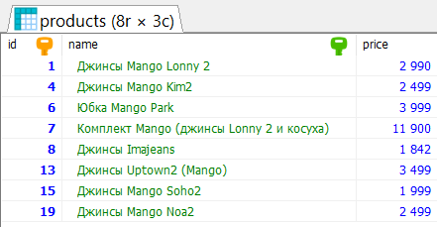

**Задача 6.2.2 Проблемы и ошибки**

Полнотекстовые индексы можно создавать сразу по нескольким столбцам. Для этого нужно указать все колонки в скобках через запятую.  
Например так можно создать индекс **search** по названию и описанию:

CREATE FULLTEXT INDEX search ON products(name, description);

Так как индекс создается по нескольким столбцам, то при поиске в конструкции MATCH надо перечислить их все:

SELECT * FROM products

WHERE MATCH(name, description) AGAINST ('платье детское');

Найдите в таблице **forum** все посты, которые содержат слова «ошибка» или «проблема». Выведите только id и название поста.

Таблица была создана с помощью следующего запроса:

CREATE TABLE forum (

id INT UNSIGNED NOT NULL PRIMARY KEY AUTO_INCREMENT,

subject VARCHAR(255) NULL,

author_id INTEGER NULL,

post TEXT NULL,

FULLTEXT INDEX forum_text(subject, post)

);

Таблица forum

|  |  |  |  |
| --- | --- | --- | --- |
| **id** | **subject** | **author_id** | **post** |
| 1 | Почему запрос не работает | 43 | Написал запрос, но он почему-то возвращает не то ... |
| 2 | Оптимальное поле для валюты | 218 | Какое поле лучше подходит для хранения евро и долларов |
| 3 | Как запустить сервер | 7361 | С какими настройками лучше всего запускать сервер ... |
| 4 | Версия MySQL | 7 | На какой версии MySQL работает ваш проверяющий сервер? |
| 5 | Не работает поиск | 245 | Всё делаю как описано в уроке, но поиск не работает |
| 6 | Ошибка в Mysql | 144 | Подскажите, что означает эта ошибка ... |
| 7 | Мое решение задачи | 116 | Скажите, а такое решение подойдет? ... |
| 8 | Ошибка в тексте задачи | 565 | Добрый день, у вас опечатка в условии задачи |
| 9 | Запрос с NULL | 4515 | Почему запрос state = NULL выводит ошибки ... |
| 10 | Проблема | 33 | Пытаюсь выбрать все записи, но постоянно выскакивает ошибка Syntax Error. |

**select** id, **subject** **from** forum **where** post **like** '%ошибка%' **or** post **like** '%проблема%'

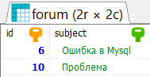

**Задача 6.2.3 Проблемы и ошибки, 2**

В предыдущей задаче мы искали слова «ошибка» или «проблема», однако в текстах эти слова склоняются и мы пропустили «ошибки», «ошибками», «проблемы» и тд.

И хотя полнотекстовый поиск в MySQL не является морфологическим (не учитывает склонения), мы всё же можем обработать и такие ситуации. В логическом режиме в конце слов вместо окончаний можно добавлять звездочку, тогда поиск будет учитывать все варианты написания.

Несколько примеров: «**товар**\*» будет равносилен словам «товар», «товар**ы**», «товар**ами**» и тд. «**игр\***» будет равносилен словам «игр**а**», «игр**ы**», «игр**ой**» и тд.

Измените ваш предыдущий запрос так, чтобы он искал ошибки и проблемы с любыми окончаниями. Структура и данные в таблице остались такими же.

**select** id, **subject** **from** forum **where** post **like** '%ошибк_%' **or** post **like** '%проблем_%'

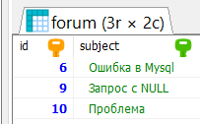

**Задача 6.2.4 Убираем лишнее**

Получите из таблицы **products** все джинсы и жилеты, за исключеним товаров фирмы Mango. Таблица была создана с помощью следующего запроса

Таблица products

|  |  |  |  |  |
| --- | --- | --- | --- | --- |
| **id** | **name** | **count** | **price** | **sizes** |
| 1 | Джинсы Mango Lonny 2 | 3 | 2990 | 34,36,38,42 |
| 2 | Куртка Magno Nico 2 | 2 | 4999 | S,M,L |
| 3 | Платье Love Republic | 7 | 3999 | 40,46,48 |
| 4 | Джинсы Mango Kim2 | 3 | 2499 | 34,38,40 |
| 5 | Жилет Zarina | 7 | 2519 | 42,46,50,52 |
| 6 | Юбка Mango Park | 2 | 3999 | 34,36,38,40 |
| 7 | Комплект Mango (джинсы Lonny 2 и косуха) | 4 | 11900 | 36,38,M,L,S |
| 8 | Джинсы Imajeans | 6 | 1842 | 34,36,38,42 |
| 9 | Брюки OLBE | 5 | 2898 | 44,46,48 |
| 10 | Джинсы Mango Jane2 | 4 | 200 | 32,34,40 |
| 11 | Водолазка OPIMU | 12 | 1527 | M,XL,L,S |
| 12 | Косуха Mango | 4 | 9990 | M,L,S |
| 13 | Джинсы Uptown2 (Mango) | 7 | 3499 | 34,36,38,40,42 |
| 14 | Жилет FinFlare | 3 | 6999 | M,L,XL,2XL |
| 15 | Джинсы Mango Soho2 | 0 | 1999 | 34,36,38 |
| 16 | Джеггинсы Sasha Rozhdestvenskaya | 5 | 1691 | 42,46,48,50 |
| 17 | Плащ Mango SHERLOCK | 1 | 6499 | XS,S,M,L |
| 18 | Юбка Katomi | 8 | 3199 | 34,40,42 |
| 19 | Джинсы Mango Noa2 | 2 | 2499 | 32,34,36,38,40,42,44 |
| 20 | Легинсы Oodji | 0 | 349 | M,L,S |

**select** * **from** products **where** **name** **like** '%джинсы%' **OR** **name** **LIKE** '%жилет%' **AND** **name** **NOT** **LIKE** '%Mango%';

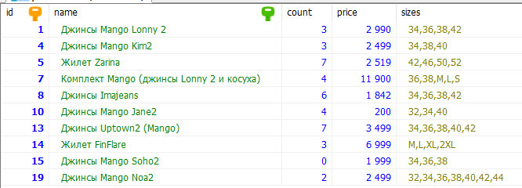

**Задача 6.2.5 Точный поиск**

Как вы знаете, полнотекстовый поиск ищет слова по отдельности. Но иногда нужно найти фразу целиком, например если это название книги или вы точно знаете что ищете. Для это достаточно заключить фразу в двойные кавычки:

SELECT * FROM films

WHERE MATCH(name) AGAINST ('"Кремниевая долина"' IN BOOLEAN MODE);

Найдите в таблице **products** все товары, которые содержат фразу «Джинсы Mango». Данные отсортируйте по цене (по умолчанию данные сортируются по релевантности, но мы можем изменить это поведение).  
Выведите только id, название и цену.

Таблица была создана с помощью следующего запроса:

|  |  |  |  |  |
| --- | --- | --- | --- | --- |
| **id** | **name** | **count** | **price** | **sizes** |
| 1 | Джинсы Mango Lonny 2 | 3 | 2990 | 34,36,38,42 |
| 2 | Куртка Magno Nico 2 | 2 | 4999 | S,M,L |
| 3 | Платье Love Republic | 7 | 3999 | 40,46,48 |
| 4 | Джинсы Mango Kim2 | 3 | 2499 | 34,38,40 |
| 5 | Жилет Zarina | 7 | 2519 | 42,46,50,52 |
| 6 | Юбка Mango Park | 2 | 3999 | 34,36,38,40 |
| 7 | Комплект Mango (джинсы Lonny 2 и косуха) | 4 | 11900 | 36,38,M,L,S |
| 8 | Джинсы Imajeans | 6 | 1842 | 34,36,38,42 |
| 9 | Брюки OLBE | 5 | 2898 | 44,46,48 |
| 10 | Джинсы Mango Jane2 | 4 | 2499 | 32,34,40 |
| 11 | Водолазка OPIMU | 12 | 1527 | M,XL,L,S |
| 12 | Косуха Mango | 4 | 9990 | M,L,S |
| 13 | Джинсы Uptown2 (Mango) | 7 | 3499 | 34,36,38,40,42 |
| 14 | Жилет FinFlare | 3 | 6999 | M,L,XL,2XL |
| 15 | Джинсы Mango Soho2 | 0 | 1999 | 34,36,38 |
| 16 | Джеггинсы Sasha Rozhdestvenskaya | 5 | 1691 | 42,46,48,50 |
| 17 | Плащ Mango SHERLOCK | 1 | 6499 | XS,S,M,L |
| 18 | Юбка Katomi | 8 | 3199 | 34,40,42 |
| 19 | Джинсы Mango Noa2 | 2 | 2499 | 32,34,36,38,40,42,44 |
| 20 | Легинсы Oodji | 0 | 349 | M,L,S |

**select** id, **name**, price **from** products **where** **match**(**name**) **AGAINST**('"Джинсы Mango"'**IN** **BOOLEAN** **MODE**) **order** **by** price **desc;**

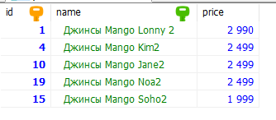

**Задача 6.2.6 Джинсы и юбки**

Иногда даже сложные выражения внутри **AGAINST** не позволяют найти нужные записи. Однако вы можете добавить несколько конструкций MATCH...AGAINST в один запрос, разделив их операторами **AND** или **OR**:

SELECT * FROM films WHERE

MATCH (name) AGAINST ('+Кремниевая +долина' IN BOOLEAN MODE) OR

MATCH (name) AGAINST ('+Силиконовая +долина' IN BOOLEAN MODE)

Получите из таблицы **products** все джинсы и юбки компании Mango.  
Выведите только id, название и цену. Данные отсортируйте по цене. Не выводите товары, которых нет в наличии.

Таблица products

|  |  |  |  |  |
| --- | --- | --- | --- | --- |
| **id** | **name** | **count** | **price** | **sizes** |
| 1 | Джинсы Mango Lonny 2 | 3 | 2990 | 34,36,38,42 |
| 2 | Куртка Magno Nico 2 | 2 | 4999 | S,M,L |
| 3 | Платье Love Republic | 7 | 3999 | 40,46,48 |
| 4 | Джинсы Mango Kim2 | 3 | 2499 | 34,38,40 |
| 5 | Жилет Zarina | 7 | 2519 | 42,46,50,52 |
| 6 | Юбка Mango Park | 2 | 3999 | 34,36,38,40 |
| 7 | Комплект Mango (джинсы Lonny 2 и косуха) | 4 | 11900 | 36,38,M,L,S |
| 8 | Джинсы Imajeans | 6 | 1842 | 34,36,38,42 |
| 9 | Брюки OLBE | 5 | 2898 | 44,46,48 |
| 10 | Джинсы Mango Jane2 | 4 | 1999 | 32,34,40 |
| 11 | Водолазка OPIMU | 12 | 1527 | M,XL,L,S |
| 12 | Косуха Mango | 4 | 9990 | M,L,S |
| 13 | Джинсы Uptown2 (Mango) | 7 | 3499 | 34,36,38,40,42 |
| 14 | Жилет FinFlare | 3 | 6999 | M,L,XL,2XL |
| 15 | Джинсы Mango Soho2 | 0 | 1999 | 34,36,38 |
| 16 | Джеггинсы Sasha Rozhdestvenskaya | 5 | 1691 | 42,46,48,50 |
| 17 | Плащ Mango SHERLOCK | 1 | 6499 | XS,S,M,L |
| 18 | Юбка Katomi | 8 | 3199 | 34,40,42 |
| 19 | Джинсы Mango Noa2 | 2 | 2499 | 32,34,36,38,40,42,44 |
| 20 | Легинсы Oodji | 0 | 349 | M,L,S |

**select** id, **name**, price **from** products **where** **count** > 0 **and**

**match**(**name**) **AGAINST**('+Джинсы +Mango'**IN** **BOOLEAN** **MODE**) **or**

**match**(**name**) **AGAINST**('+Юбка +Mango'**IN** **BOOLEAN** **MODE**) **order** **by** price;

